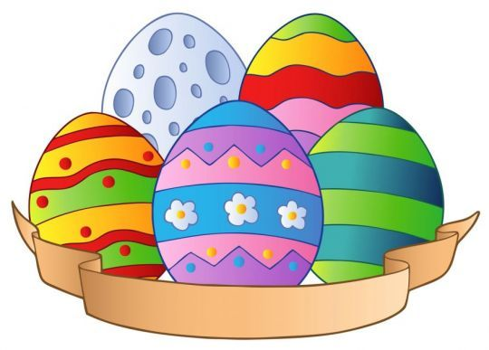

PROPOZYCJE ZADAŃ DO WYKONANIA
Wtorek 7 kwietnia 2020 r.
Temat: LICZENIE PISANEK.
- Dzień dobry przedszkolaki, na początek posłuchajcie kilku ciekawostek na temat pisanek:
Legenda głosi, że Maria Magdalena, kiedy szła w niedzielę wielkanocną do grobu Chrystusa, zabrała ze sobą jajka, które miały być posiłkiem dla apostołów. Po spotkaniu Chrystusa, który zmartwychwstał, zauważyła, że jajka zmieniły kolor na czerwony. Od tej pory przyjął się zwyczaj malowania jajek na Wielkanoc.
Malowane we wzory jajko nazywa się pisanką, bo zgodnie z tradycją te wzory pisze się rozgrzanym woskiem na jajku, używając lejka ze skuwki od sznurowadeł oraz szpilki do robienia kropek. Gdy jajko z napisanym wzorem zanurzymy w farbie, a potem usuniemy wosk w gorącej wodzie, pozostanie jasny wzór na barwnym tle. Kiedyś pisanki zakopywano pod progami domów, aby zapewniły mieszkańcom szczęście i dostatek. Skorupki jaj wielkanocnych rzucano też pod drzewa owocowe, aby zapobiec szkodnikom i sprowadzić urodzaj. Dziewczęta myły włosy w wodzie, w której gotowano jajka na pisanki, aby bujnie rosły i podobały się chłopcom. W zabawie zwanej walatką lub wybitką toczono po stole pisanki lub uderzano nimi o siebie. Posiadacz stłuczonego jajka tracił je na rzecz właściciela nienaruszonej pisanki. Inną grą było rzucanie pisankami do siebie lub przerzucanie ich przez dachy kościoła.

- Zapraszam Cię teraz do obejrzenia filmu edukacyjnego o pisankach i innych zwyczajach wielkanocnych:
https://www.youtube.com/watch?v=r-to1UXYMUA
- Spróbuj ułożyć wyrazy z rozsypanki literowej. Trzymam kciuki!
https://wordwall.net/pl/resource/1128939/wielkanoc-rozsypanka-literowa
- Kolejne zadanie jest w kartach pracy cz. 3 str. 74,75
Spróbuj ułożyć zadania dotyczące sytuacji na obrazkach (np. W jednym koszyku było 5 zielonych pisanek, a w drugim koszyku było 5 czerwonych. Ile było wszystkich pisanek?). Przedstaw sytuacje na obrazkach za pomocą liczmanów (klocków, patyczków, pisanek). Posłuchaj zagadek i spróbuj je rozwiązać. Zaznacz kropkami (5-latek) lub liczbami (6-latek) kolejność zdarzeń w historyjce i spróbuj ją opowiedzieć. Dokończ rysować kurczątka według wzoru.

- Według naszego planu, wtorek to dzień ćwiczeń gimnastycznych.
Zaproś do tej zabawy mamę lub tatę. Będzie wesoło:
https://www.youtube.com/watch?v=FacAJxiIzh4

- Teraz czas na krótką przerwę, ulubiony napój i owoc.

- Czy piosenka Koszyczek dobrych życzeń z dnia wczorajszego przypadła Ci do gustu? Posłuchaj zatem jeszcze raz!
https://www.youtube.com/watch?v=7TZOcP5tKhY
- Jestem pewna, że z tym zadaniem poradzisz sobie bez trudu:
- W każdym przykładzie zobaczysz dwie różne liczby. Twoim zadaniem będzie wskazanie tej, która jest większa (5-latki): https://szaloneliczby.pl/porownywanie-liczb-do-10/
Potrafisz posługiwać się znakami większości i mniejszości? Twoim zadaniem jest określenie tego, która z dwóch podanych liczb jest większa i przyporządkowanie odpowiedniego znaku matematycznego (6-latki):
https://szaloneliczby.pl/znak-wiekszosci-i-mniejszosci-do-10/
- W celu utrwalenia zdobytych umiejętności wykonaj zadania: Przygotowanie do czytania, pisania, liczenia (różowa książeczka), s. 65– dzieci 5 – letnie, Litery i liczby (zielona książeczka), cz. 2 , s. 62– 63 – dzieci 6 – letnie.

Zadanie dla chętnych!
Pokoloruj rysunek według instrukcji (szablon do wydrukowania poniżej).

Gratuluję!
Wykonaliście już wszystkie zadania na dziś.
Dobra robota!
Teraz czas na odpoczynek, pomoc rodzicom i zabawę.

